**Práctica: transmisor de fm**

1. Entrar a sesión de invitado de ubuntu en ambas computadoras
2. Abrir una terminal y ejecutar el comando *gnuradio-companion* para abrir la interfaz gráfica de gnuradio
3. Poner los archivos .grc y .py correspondientes en el mismo directorio
4. Abrir el archivo nbfm_transmit.grc para abrir el transmisor (computadora de la izquierda)

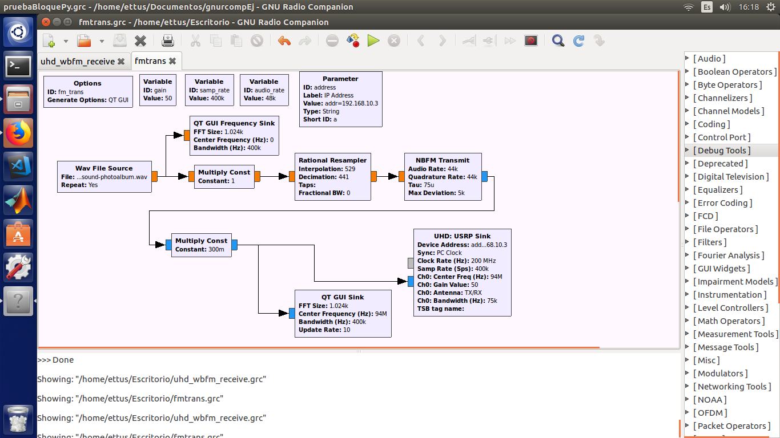

1. Abrir el archivo uhd_nbfm_recieve.grc para abrir el receptor (computadora de la derecha)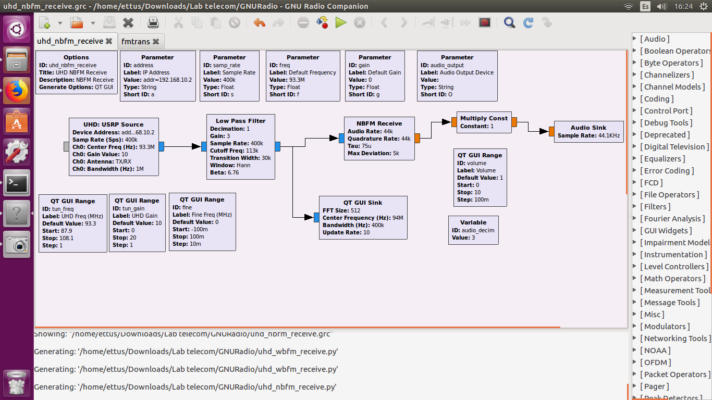

* Los archivos de gnuradio están formados por distintos bloques funcionales que al unirse logran la funcionalidad deseada. A continuación se presenta una breve descripción de los bloques usados en ambos *flowgraphs*:
  + El bloque de WAV file source permite tomar un archivo .wav como la señal de entrada
  + Los bloques de Multiply Const multiplican la señal de entrada por el paŕametro dado
  + El de rational resampler cambia la frecuencia de la señal de entrada de fs a interpolation*fs/decimation. Igualmente se le pueden suministrar los coeficientes de un filtro FIR (taps).
  + NBFM transmit se encarga de la modulación en frecuencia narrow band de la señal de entrada
  + UHD: USRP Sink/Source son la entrada y salida de la señal del USRP respectivamente. Se pueden modificar parámetros de ganancia, frecuencia central, tasa de muestreo, antena que se usará, dirección IP del dispositivo, entre otros aspectos.
  + Los bloques QT GUI Sink son para mostrar una ventana con gráficas y/o controles (QT GUI Range) para controlar y visualizar la ejecución del programa
  + Low Pass Filter es un filtro pasa bajas FIR.
  + NBFM Recieve es el demodulador
  + Audio Sink es la salida de la señal al canal de audio de la computadora
  + Es posible usar variables y/o parámetros con los bloques del mismo nombre.

1. Asegurarse de que se está usando la conexión cableada (un cable de ethernet entre el dispositivo y la pc) en para poder utilizar los USRP
2. Dar clic al botón de *execute graph* o F6 para ejecutar los archivos
3. En la computadora con el receptor, se tarda alrededor de 1 minuto en empezar a reproducir el sonido
4. En la pantalla de la computadora conectada el transmisor se puede observar la señal de audio original (arriba) y varias formas de visualizar la señal que se va a transmitir (abajo): fft, espectro, tiempo y constelación

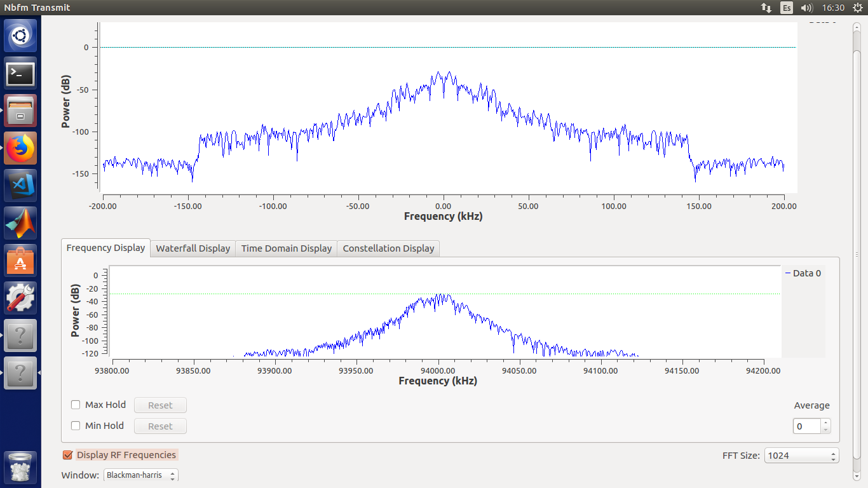

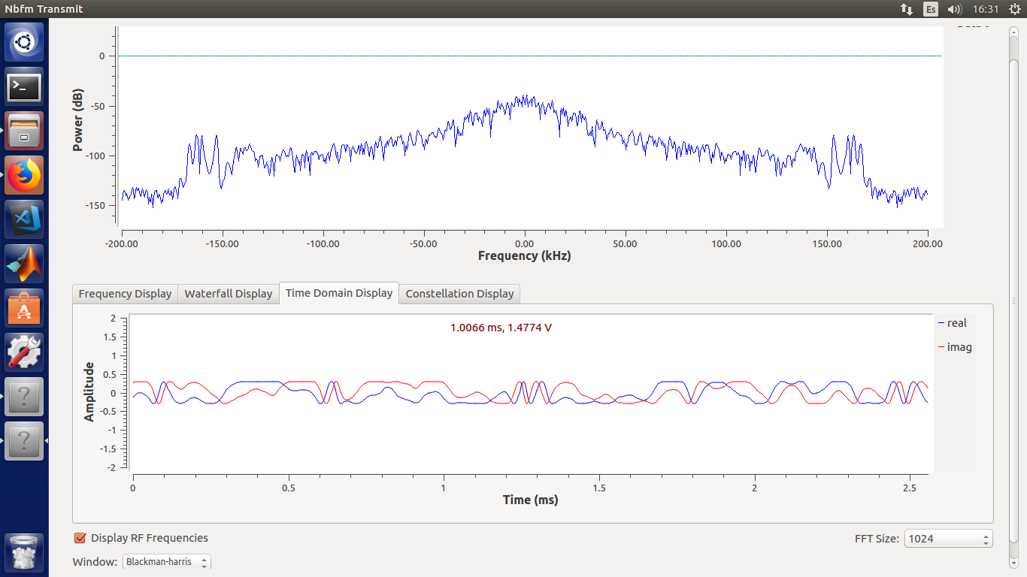

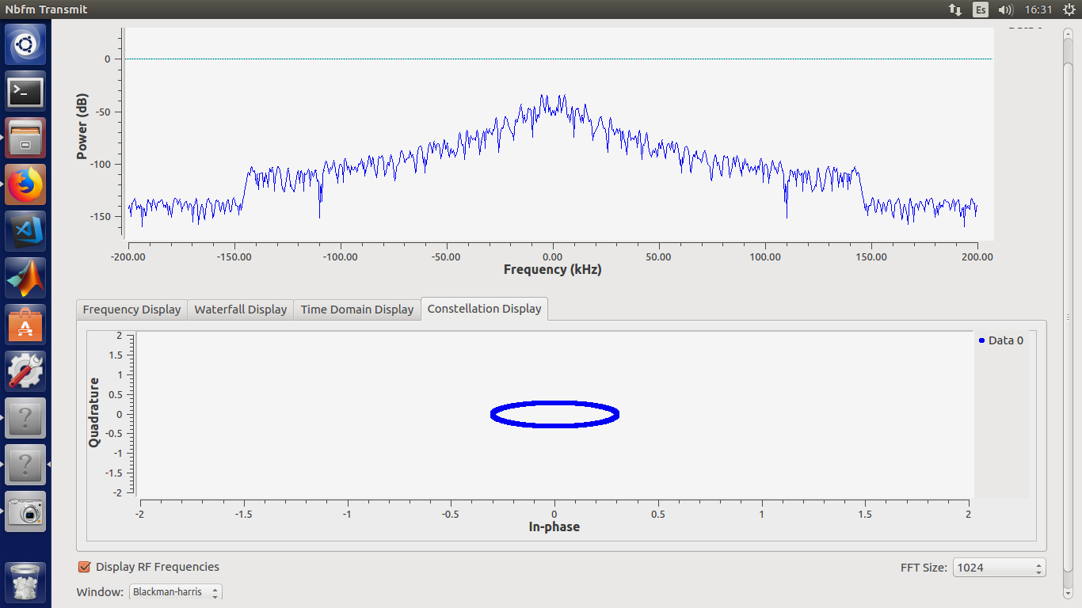

* En la pantalla del receptor es posible observar la siguiente ventana, en la cual se puede cambiar la frecuencia de sintonización, el volumen y la ganancia de recepción, además de ver la señal en frecuencia, el espectro, en tiempo y el diagrama de constelación.

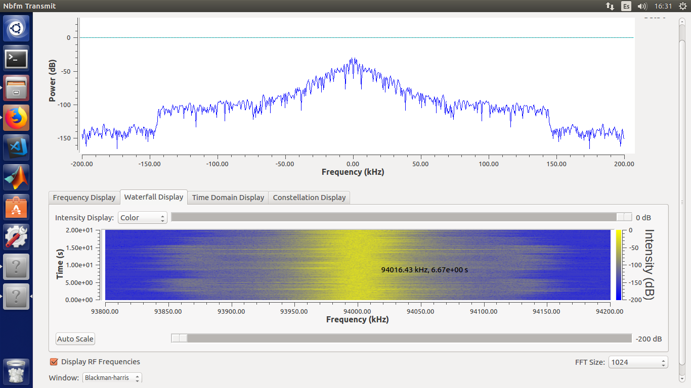

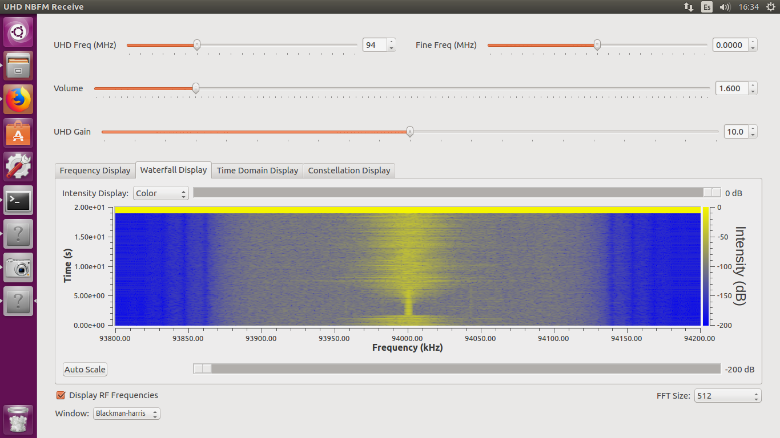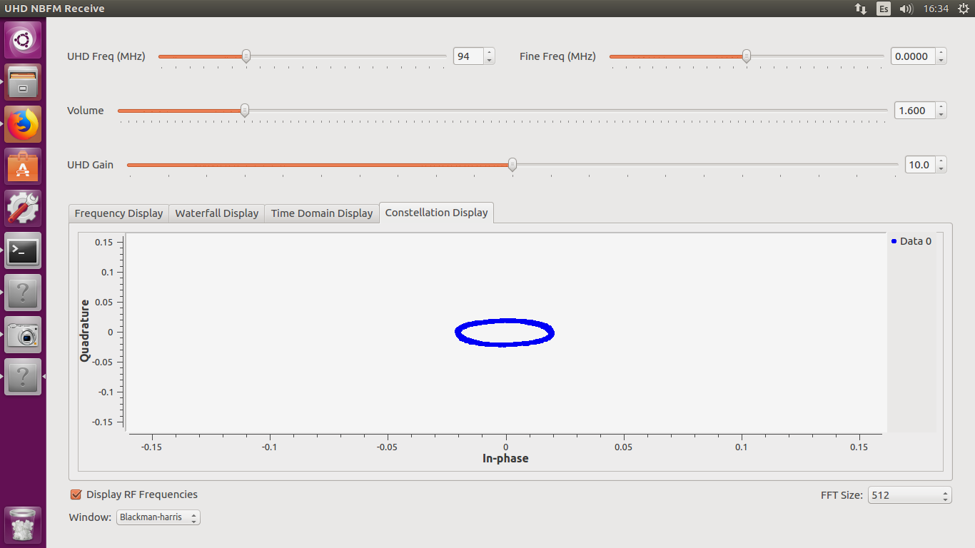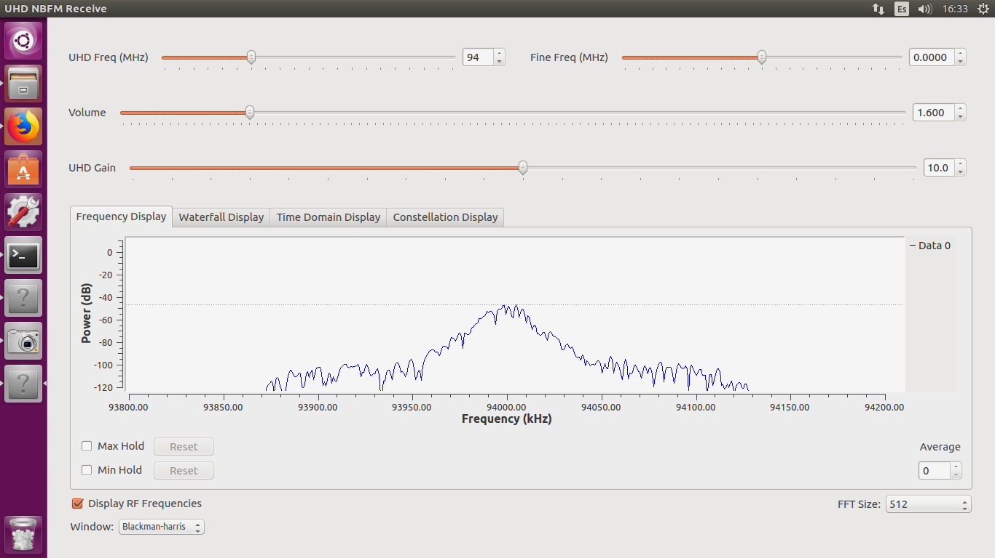

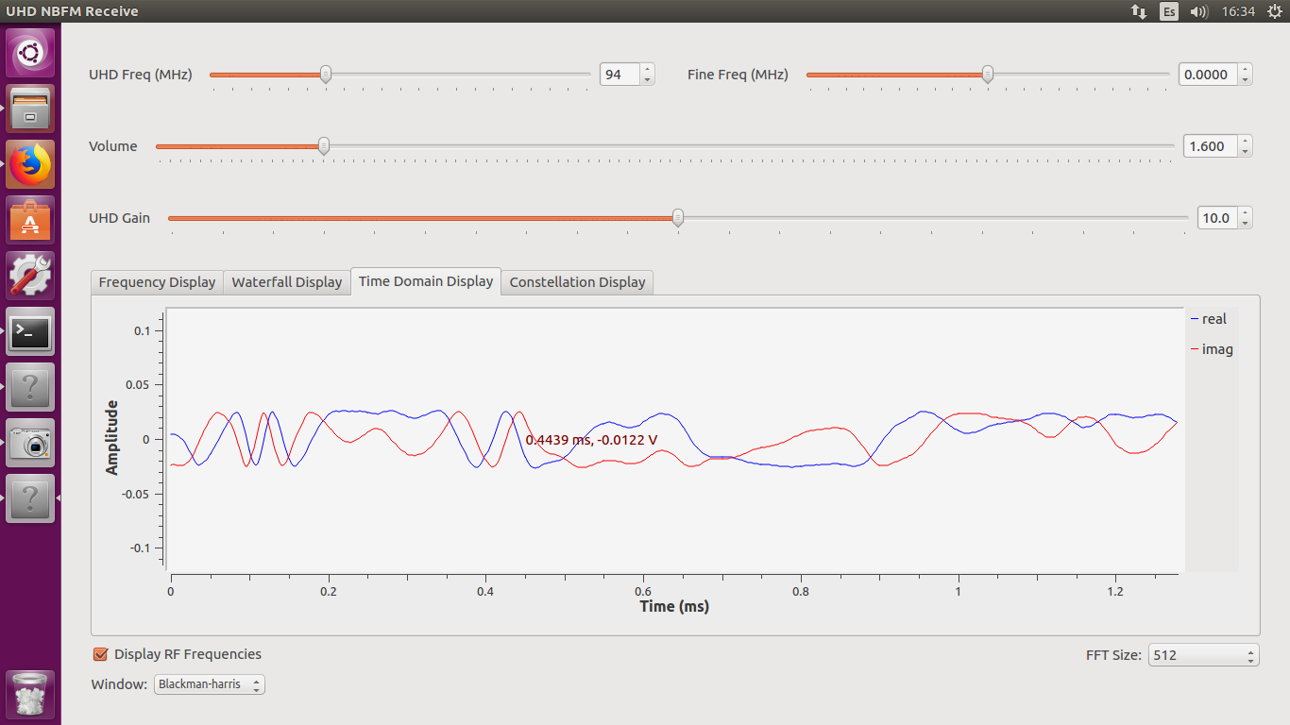

**Reporte**

* Describa las semejanzas diferencias entre la señal transmitida y la recibida en las usando como referencia las cuatro formas de visualización. También compare el audio original con el que se recibió en el otro dispositivo.
* Describa qué sucede cambiar los parámetros del resampler, filtro pasa bajas, modulador y demodulador.